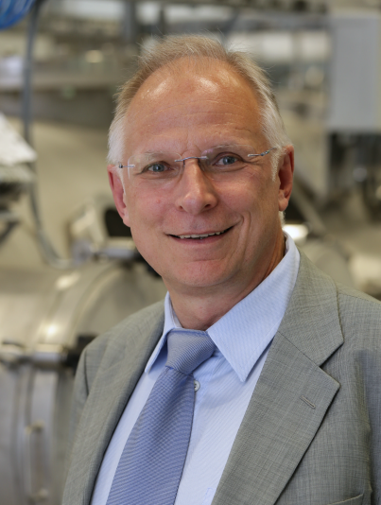
Curriculum Vitae
Professor Dr. Horst-Christian Langowski,
geboren am 03.02.1954

aktuell: Wissenschaftlicher Mitarbeiter am Fraunhofer IVV (zugeordnet zur Institutsleitung)
und Dozent für Lebensmittelverpackungstechnik an der TU München
beruflicher Werdegang:
1973 – 1980 Physikstudium an der Universität Hannover
1981 – 1991 Industrietätigkeit auf dem Gebiet der optischen Datenträger (CD, CD-ROM, CD-R) bei einem Tochterunternehmen des Philips-Konzerns
1985 – 1989 Parallel: Promotion an der Universität Hannover zum
Dr. rer. nat.
Seit 1991 Wissenschaftler am Fraunhofer-Institut für Verfahrenstechnik und Verpackung (Fraunhofer IVV), Freising
1992 Abteilungsleiter am Fraunhofer IVV, Freising
2003 - 2020 Inhaber des Lehrstuhls für Lebensmittelverpackungstechnik an der TU München, Wissenschaftszentrum Weihenstephan
2004 - 2007 Kommissarische Institutsleitung des Fraunhofer IVV, Freising
2006 - 2019 Studiendekan für Brau- und Lebensmitteltechnologie an der TU München, Wissenschaftszentrum Weihenstephan
2007 - 2020 Institutsleiter des Fraunhofer IVV, Freising
2017 - 2020 Vorsitzender des Fraunhofer-Verbundes Life Sciences (VLS) und Mitglied des Präsidiums der Fraunhofer-Gesellschaft
Weitere Funktionen:
- Vorstandsmitglied im Zentrum für Lebensmittel- und
Verpackungstechnologie e. V.
- Vorsitzender des Verbands Weihenstephaner Milch-, Bio- und Lebensmitteltechnologen e.V.
- Mitglied im Editorial Board der Zeitschrift Food Packaging and Shelf Life (IF 8,749)

